
ĐẠI HỌC ĐÀ NẴNG
TRƯỜNG ĐẠI HỌC SƯ PHẠM
KHOA TOÁN – TIN



BÁO CÁO
ĐỀ TÀI: PHÂN TÍCH & THIẾT KẾ HỆ THỐNG
QUẢN LÝ CÀ PHÊ

Giáo viên hướng dẫn : TS. Nguyễn Tấn Thuận
Sinh viên thực hiện : 22CNTTC – Hoàng Kim Hùng
22CNTTC – Lâm Thị Thuỳ Dung
22CNTTC – Mai Thị Thanh Huyền
22CNTTC – Lê Trung Tiến
22CNTTC – Phạm Minh Tuấn

Đà Nẵng, 30 tháng 9, 2025

LỜI CẢM ƠN
Chúng em xin gửi lời cảm ơn chân thành và sâu sắc nhất đến Thầy TS. Nguyễn Tấn Thuận – người đã tận tình hướng dẫn, hỗ trợ và góp ý xuyên suốt quá trình tụi em thực hiện đồ án “PHÂN TÍCH & THIẾT KẾ HỆ THỐNG QUẢN LÝ CÀ PHÊ”.
Thông qua quá trình thực hiện đồ án, chúng em đã có cơ hội áp dụng và củng cố các kiến thức quan trọng về quy trình phân tích và thiết kế hệ thống, từ việc thu thập và đặc tả các User Story cùng các Use Case, xây dựng mô hình kiến trúc phân lớp (Layered Architecture) để phân chia các chức năng vào các Layer, đến việc lập kế hoạch dự án bằng cách phân chia công việc chi tiết thành các Sprint Backlog (S1, S2, S3, S4) theo phương pháp Agile/Scrum.
Trong quá trình làm việc nhóm, chúng em đã đối mặt với nhiều thách thức, đặc biệt là trong việc thống nhất 15 User Story và phân bổ chúng một cách hợp lý và đồng đều vào 4 Sprint, đồng thời đảm bảo tính logic và nhất quán giữa các biểu đồ thiết kế. Những khó khăn này đã giúp chúng em nâng cao khả năng làm việc nhóm, phân tích vấn đề và đưa ra giải pháp thiết kế tối ưu.
Dù đã cố gắng hết sức trong quá trình hoàn thiện báo cáo, chúng em nhận thấy vẫn còn một số hạn chế và thiếu sót. Chúng em rất mong nhận được những góp ý, nhận xét chân thành từ Thầy để có thể tiếp tục hoàn thiện bản thân và phát triển tốt hơn trong tương lai.

Chúng em xin chân thành cảm ơn!

PROPOSAL
 | THÔNG TIN DỰ ÁN
Tên dự án | HỆ THỐNG QUẢN LÝ CÀ PHÊ
Ngày bắt đầu | 28/09/2025 | Ngày kết thúc |  | 20/12/2025
Nơi Thực hiện | Đại học Sư Phạm - Đại học Đà nẵng | Khoa Toán – Tin
Giáo viên hướng dẫn | - TS. Nguyễn Tấn Thuận  - Email: ntthuan@ute.udn.vn  - Số điện thoại: 0905626276
Thành viên | Hộ và tên |  | Email
Thành viên | Hoàng Kim Hùng |  | 3120422004@ued.udn.vn
Thành viên | Lâm Thị Thuỳ Dung |  | 3120422002@ued.udn.vn
Thành viên | Mai Thị Thanh Huyền |  | 3120422006@ued.udn.vn
Thành viên | Lê Trung Tiến |  | 3120422014@ued.udn.vn
Thành viên | Phạm Minh Tuấn |  | 3120422016@ued.udn.vn

TÊN TÀI LIỆU
Tên Tài Liệu | Proposal Document
Người thực hiện | Tất cả thành viên
Nhóm | Nhóm 1
Kế hoạch | 30/09/2025 | Tên file | Proposal

PHIÊN BẢN
Phiên bản | Nguời thực hiện | Ngày cập nhật | Nội dung
1 | Phạm Minh Tuấn | 30/09/2025
2 | Mai Thị Thanh Huyền | 16/11/2025
3 | Phạm Minh Tuấn | 16/12/2025

TÀI LIỆU PHÊ DUYỆT
Giảng viên hướng dẫn | Nguyễn Tấn Thuận | Chữ ký
Trưởng nhóm | Phạm Minh Tuấn | Chữ ký | Hùng
Thành viên | Lâm Thị Thuỳ Dung | Chữ ký | Dung
Thành viên | Mai Thị Thanh Huyền | Chữ ký | Huyền
Thành viên | Lê Trung Tiến | Chữ ký | Tiến
Thành viên | Hoàng Kim Hùng | Chữ ký | Tuấn

1. Giới thiệu

1.1. Mục đích
Đề tài "Hệ thống Quản lý Quán Cà Phê" nhằm mục đích tối ưu hóa toàn bộ quy trình vận hành của một quán cà phê hiện đại, từ khâu quản lý nguyên liệu, bán hàng (POS), quản lý đơn hàng, đến quản lý nhân sự và báo cáo kinh doanh. Hệ thống sẽ cung cấp một giải pháp phần mềm toàn diện, giúp chủ quán:
- Tăng hiệu quả bán hàng: Ghi nhận và xử lý đơn hàng nhanh chóng, chính xác qua giao diện thân thiện (dành cho nhân viên và khách hàng).
- Kiểm soát chi phí: Quản lý tồn kho nguyên liệu chi tiết, tránh thất thoát và đảm bảo chất lượng sản phẩm.
- Quản lý nhân sự: Sắp xếp lịch làm việc, tính công và quản lý hiệu suất của nhân viên.
- Hỗ trợ ra quyết định: Cung cấp báo cáo thống kê chi tiết về doanh thu, lợi nhuận, và xu hướng bán hàng theo thời gian thực. Mục tiêu cuối cùng là xây dựng một hệ thống ổn định, dễ sử dụng, nhằm nâng cao lợi nhuận và chất lượng dịch vụ của quán cà phê.

1.2. Phạm vi
Phạm vi của hệ thống được chia thành hai nhóm đối tượng chính:
- Đối với Người dùng/Khách hàng (Client):
  - Quản lý thông tin cá nhân, Đăng ký/Đăng nhập.
  - Tìm kiếm, xem danh mục và đặt món.
  - Quản lý Giỏ hàng và theo dõi trạng thái Đơn hàng đã đặt.
  - Áp dụng Mã giảm giá (Voucher/Coupon).
  - Lịch sử giao dịch, Phản hồi và Đánh giá.
- Đối với Quản lý/Doanh nghiệp (Admin/Staff):
  - Quản lý Bán hàng: Tạo và xử lý đơn hàng tại quầy.
  - Quản lý Nguyên liệu & Sản phẩm: Thêm, sửa, xóa, theo dõi tồn kho.
  - Quản lý Đơn hàng: Duyệt, cập nhật trạng thái đơn hàng.
  - Quản lý Mã giảm giá.
  - Quản lý Nhân sự & Lịch làm việc: Phân công ca, tính công.
  - Quản lý Thông tin Khách hàng.
  - Thống kê và Báo cáo: Phân tích doanh thu, chi phí, và hoạt động kinh doanh.

1.3. Tài liệu tham khảo
STT | Tài liệu tham khảo | Thông tin tài liệu
1 | Scrum process | http://www.scrum.org/
2 | Quản lý Quán Cà Phê (POS System) | Các nền tảng Quản lý bán hàng phổ biến như KiotViet, Sapo POS)

2. Tổng quan về dự án

2.1. Mô tả dự án
Dự án "Hệ thống Quản lý Quán Cà Phê" là giải pháp toàn diện nhằm số hóa và tự động hóa hoạt động kinh doanh. Hệ thống được xây dựng với kiến trúc đa tầng, gồm ứng dụng Khách hàng (đặt hàng) và hệ thống Quản trị (Admin Panel). Các tính năng cốt lõi bao gồm xử lý đơn hàng nhanh chóng, quản lý công thức và tồn kho nguyên liệu theo thời gian thực. Mục tiêu là nhằm tối ưu hóa chi phí vận hành, giảm thiểu sai sót, và nâng cao trải nghiệm khách hàng thông qua các dịch vụ cá nhân hóa. Đội ngũ phát triển cam kết áp dụng quy trình Scrum để liên tục cải tiến hệ thống.

2.2. Đánh giá sản phẩm

Chức năng sản phẩm | Kiot Viet | Sapo Pos
Đăng kí | X | X
Đăng nhập | X | X
Quản lý Menu & Sản phẩm | X | X
Xử lý Đơn hàng & POS | X | X
Quản lý Nguyên liệu/Kho | X | X
Quản lý Mã giảm giá | X | X
Quản lý Nhân sự & Lịch làm việc | X | X
Báo cáo Thống kê & Doanh thu | X | X

2.3. Giải pháp đề xuất

2.3.1. Mục tiêu dự án
Mục tiêu của dự án là phát triển một phần mềm quản lý thông minh và dễ sử dụng nhằm tự động hóa quy trình bán hàng, tối ưu hóa quản lý nguyên liệu, và cung cấp các công cụ báo cáo mạnh mẽ để hỗ trợ quản lý đưa ra quyết định kinh doanh hiệu quả.

2.3.2. Giải pháp bài toán
- Phát triển Ứng dụng Đặt hàng (Frontend): Xây dựng ứng dụng web/di động thân thiện, giúp khách hàng xem menu, đặt món, và theo dõi đơn hàng dễ dàng.
- Hệ thống POS tại quầy: Phát triển giao diện bán hàng nhanh cho nhân viên, tích hợp quét mã hoặc chọn món trực quan.
- Quản lý Nguyên liệu dựa trên Định lượng: Sử dụng cơ sở dữ liệu để lưu trữ công thức chi tiết của từng món (ví dụ: 1 ly cà phê cần X ml Espresso, Y gram đường), tự động trừ kho nguyên liệu khi bán hàng, đảm bảo tính chính xác và dễ quản lý.
- Cơ sở dữ liệu tập trung: Sử dụng SQL Server để lưu trữ thông tin về khách hàng, sản phẩm, nguyên liệu, đơn hàng, và giao dịch, đảm bảo tính toàn vẹn và nhất quán của dữ liệu.
- Tối ưu hóa quy trình Đơn hàng: Tích hợp màn hình bếp/pha chế để nhân viên pha chế nhận, xử lý và hoàn thành đơn hàng theo thời gian thực.
- Tích hợp Hệ thống Thanh toán Đa dạng: Hỗ trợ thanh toán bằng tiền mặt, thẻ, và các cổng thanh toán/ví điện tử phổ biến.
- Quản lý Nhân sự Tự động: Lên lịch làm việc, chấm công và tính lương dựa trên dữ liệu ca làm việc.
- Sử dụng Công nghệ Phân tích Dữ liệu: Áp dụng các truy vấn SQL phức tạp để đưa ra báo cáo chi tiết về doanh thu, lợi nhuận, tồn kho và các sản phẩm bán chạy.

2.3.3. Các chức năng cơ bản
- Hệ Thống Bán hàng Nhanh và Chính Xác: Xử lý mọi yêu cầu đặt hàng và thanh toán nhanh chóng, không chậm trễ.
- Quản Lý Tồn Kho Tối Ưu: Theo dõi định lượng nguyên liệu theo từng món, cảnh báo khi nguyên liệu sắp hết.
- Giao Diện Người Dùng Thân Thiện: Giao diện dễ sử dụng cho cả Khách hàng, Nhân viên bán hàng và Quản lý.
- Thống Kê và Báo Cáo Chi Tiết: Cung cấp thông tin chi tiết về các chỉ số kinh doanh (Doanh thu theo giờ, theo món, theo nhân viên, v.v.).
- Hỗ Trợ Khách Hàng và Chăm Sóc: Đảm bảo mọi phản hồi được giải quyết kịp thời và tăng cường tương tác với khách hàng qua mã giảm giá.

3. Tổng quan về hệ thống

3.1. Sơ đồ hệ thống
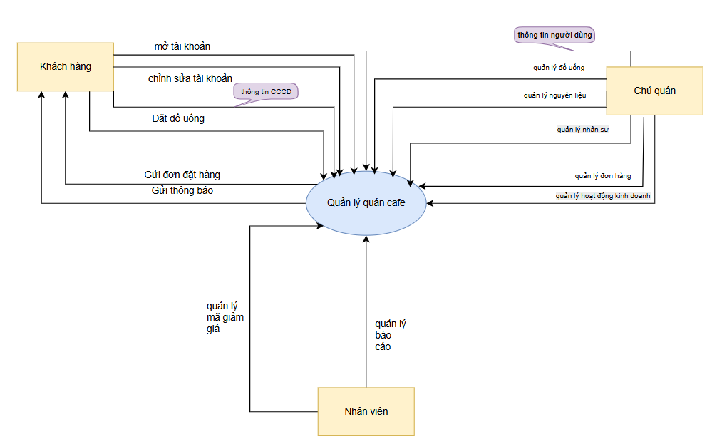
Hình 1. Sơ đồ hệ thống quản lý cà phê
Mô tả sơ đồ hệ thống:
- Người dùng:
  - Mở tài khoản/chỉnh sửa tài khoản.
  - Đặt đồ uống.
  - Gửi đơn đặt hàng.
- Nhân viên:
  - Quản lý mã giảm.
  - Quản lý báo cáo.
- Chủ quán:
  - Quản lý đồ uống/quản lý nguyên liệu/quản lý nhân sự/quản lý đơn hàng/quản lý hoạt động kinh).
  - Nhận và cung cấp các thông tin người dùng và thông tin CCCD (thông tin cần thiết cho việc quản lý nhân sự/khách hàng thân thiết).

3.2. Kế hoạch quản lý dự án

3.2.1. Kế hoạch tổng thể
STT | Nhiệm vụ | Thời lượng | Ngày bắt đầu | Ngày kết thúc
1 | Giai đoạn Chuẩn bị | 2 ngày | 28/9/2025 | 30/9/2025
1.1. | Yêu cầu thu thập & Phân tích | 1 ngày | 28/9/2025 | 29/9/2025
1.2 | Tạo Proposal & Cấu trúc Dự án | 1 ngày | 29/9/2025 | 30/9/2025
2 | Giai đoạn Phát triển | 60 ngày | 16/10/2025 | 14/12/2025
2.1 | Sprint 1 | 15 ngày | 16/10/2025 | 31/10/2025
2.2 | Sprint 2 | 15 ngày | 01/11/2025 | 16/11/2025
2.3 | Sprint 3 | 14 ngày | 17/11/2025 | 01/12/2025
2.4 | Sprint 4 | 12 ngày | 02/12/2025 | 14/12/2025
3 | Giai đoạn Kết thúc | 2 ngày | 15/12/2025 | 17/12/2025
3.1 | Cuộc họp tổng kết | 1 ngày | 15/12/2025 | 16/12/2025
3.2 | Bản phát hành cuối cùng | 1 ngày | 16/12/2025 | 17/12/2025

3.2.2. Quản lý tổ chức nguồn nhân lực
Họ và tên | Điện thoại | Email | Vị trí
TS. Nguyễn Tấn Thuận | 0905626276 | ntthuan@ute.udn.vn | Giảng viên hướng dẫn
Phạm Minh Tuấn | 0859629290 | 3120422004@ued.udn.vn | Product Owner
Lâm Thị Thuỳ Dung | 0869892412 | 3120422002@ued.udn.vn | Team Member
Mai Thị Thanh Huyền | 0901957965 | 3120422006@ued.udn.vn | Scrum Master
Lê Trung Tiến | 0327222407 | 3120422014@ued.udn.vn | Team Member
Hoàng Kim Hùng | 0899168655 | 3120422016@ued.udn.vn | Team Member

